**MSSV: 21522683**

**Lớp: IT007.N17.1**

**Họ tên: Phan Trọng Tính**

**BÁO CÁO THỰC HÀNH HDH LAB 4**

* Tự kiểm tra kết quả của chương trình và gỡ lỗi nếu cần thiết. Sau đó bổ sung code để tính average waiting time và average turnaround.
* Source code FCFS sau khi gỡ lỗi và bổ sung:

Kết quả chạy thử:

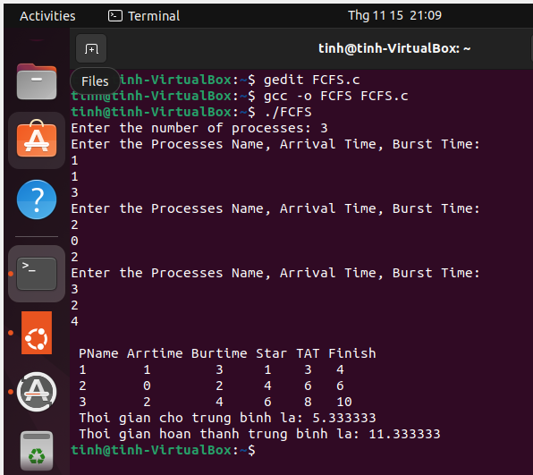

**Câu 1: Viết chương trình mô phỏng giải thuật SJF với các yêu cầu sau:**

* **Nhập số lượng process**
* **Nhập process name, arrival time, burst time**
* **In ra Process name, response time, waiting time, turnaround time, average waiting time, average turnaround time**

Kết quả chạy SJF:

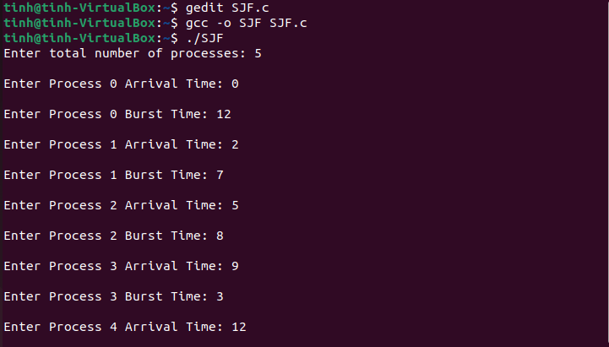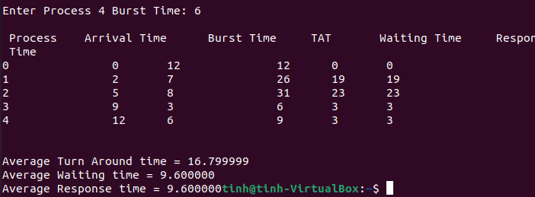

Source code SJF với ngôn ngữ C:

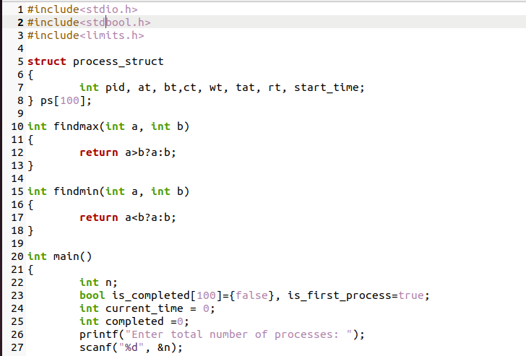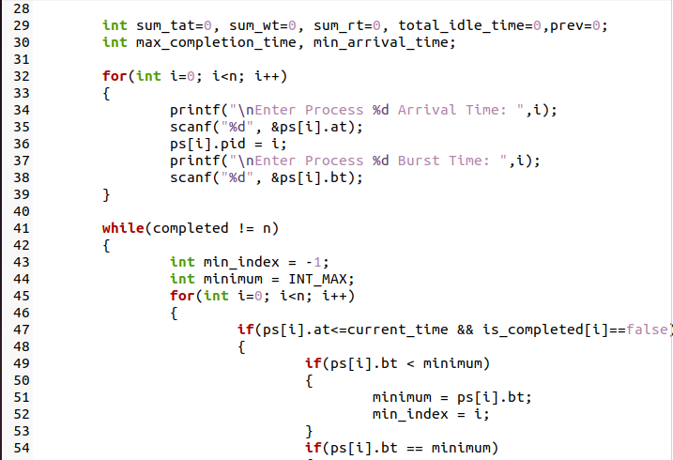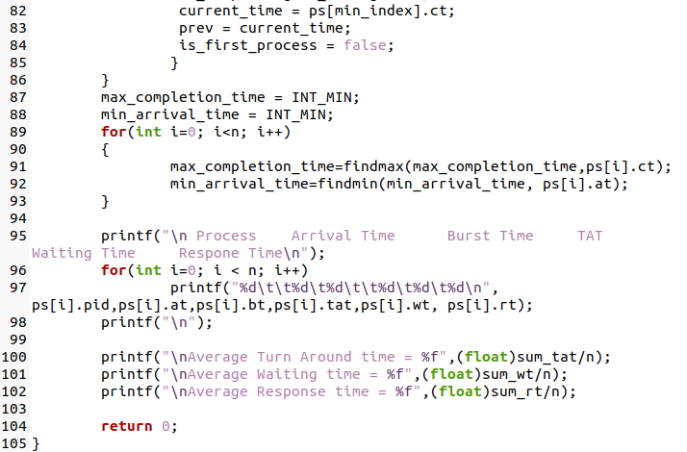

**Câu 2: Viết chương trình mô phỏng giải thuật SRT với các yêu cầu sau:**

**Nhập số lượng process. Nhập process name, arrival time, burst time. In ra Process name, response time, waiting time, turnaround time, average waiting time, average turnaround time.**

Kết quả chạy source code SRTF với ngôn ngữ C:

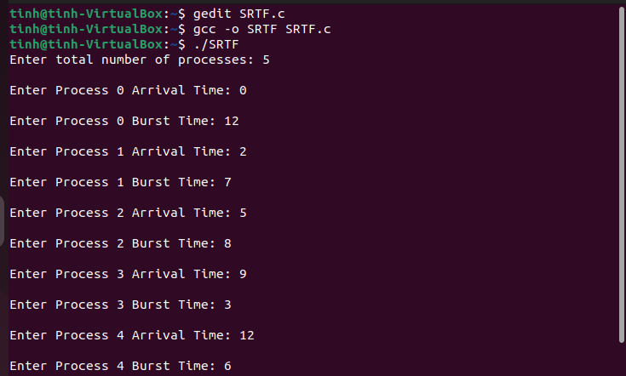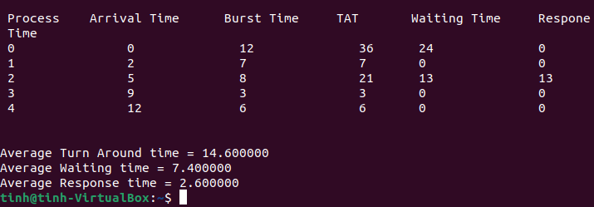

Source code giải thuật SRTF bằng ngôn ngữ C:

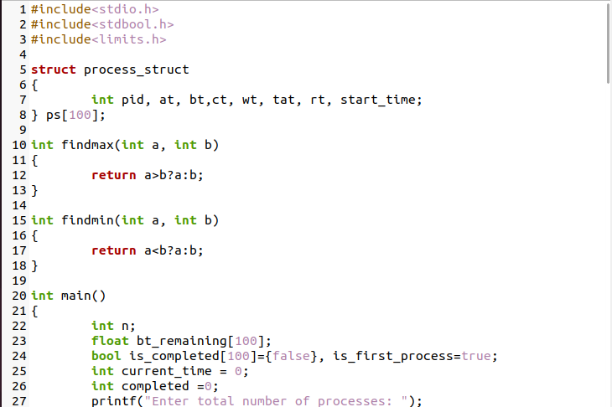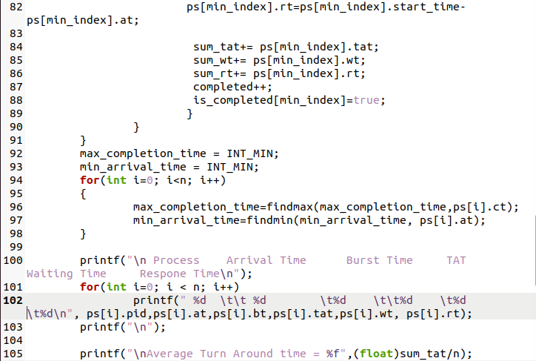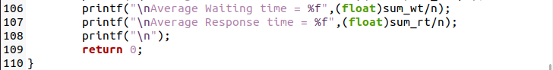

**Câu 3: Viết chương trình mô phỏng giải thuật RR với các yêu cầu sau (giả sử tất cả các tiến trình đều có arrival time là 0):**

* **Nhập số process.**
* **Nhập quantum time.**
* **Nhập process name, burst time.**
* **In ra Gantt chart với các thông số: process name, start processor time, stop processor time.**
* **In ra average waiting time và average turnaround time.**

Kết quả chạy source code của giải thuật Round Robin:

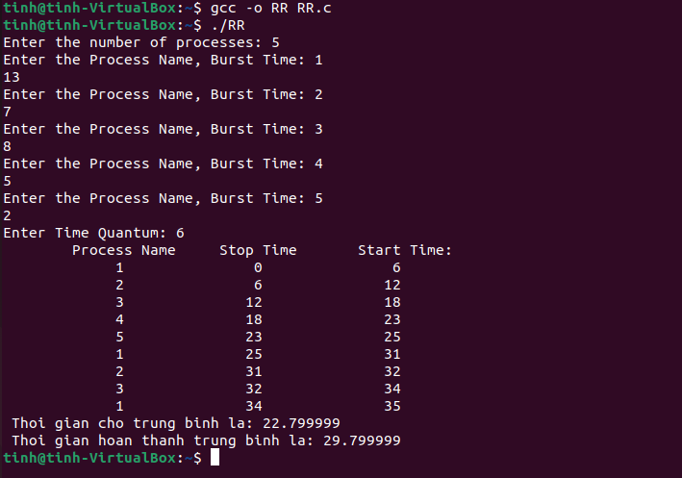

Source code RR với ngôn ngữ C:

